## Menu:

Master:

1. Komisi
2. Securitas
3. Parameter Fundamental
4. Asset
5. Emiten

Transaksi:

1. Pembelian

Laporan:

1. History Fundamental
2. Emiten
3. History Emiten

**Login:** Username, Password

**Forgot Password:** Password baru dibuatkan program lalu Kirim ke Email. Rumusan buat password baru terserah.

**Profil:** Nama, Email, Tipe User, Username, Password, Confirm Password -> harus diisi semua

* Cek validasi inputan email.
* Cek validasi inputan tidak boleh kosong.
* Tipe User ambil dari database Tipe User. Contok isi: admin/operator/manager.
* Password dan Confirm Password ada pilihan Show Password.
* Simpan username, password di database di enkripsi.

Rumusan enkripsi dan dekripsi terserah, nanti beritahu ke saya.

* Create, Delete khusus Tipe User Admin.
* Update bisa untuk semua User. Data yg bisa diupdate hanya Email, Username, Password.

**User Akses:** Admin bisa mengubah-ubah menu apa saja yang bisa diakses oleh setiap Tipe User.

*** Database dan Form yang berhubungan dengan Login dan User Akses dibuat sesuai kreasi sendiri.

**Keterangan Berlaku untuk Semua Form:**

* Tombol Batal untuk mengembalikan inputan yang sudah diubah-ubah ke data semula.

* Waktu tekan tombol simpan, ubah, hapus, batal, keluar muncul dulu pop up:

Apakah Anda yakin akan menyimpan/mengubah/menghapus/membatalkan data tersebut? Ya Tidak

Apakah Anda yakin akan keluar? Ya Tidak

* Desimal pakai Titik (.) Separator ribuan pakai Koma (,) Setiap Inputan dan Tampilan number diberi separator.

* Format Tanggal inputan dan tampilan: tgl-bln-tahun. Cth: 05-12-2015.

* Warna Abu-Abu = tidak bisa diinput / disable. Warna Putih = bisa diinput.

* Jika isi field merupakan angka negative, beri warna merah.

* Kesalahan inputan harus dicek: tidak boleh kosong / inputan harus angka / primary key sudah ada / kesalahan lainnya, dimunculkan info kesalahannya, dan tidak bisa disimpan jika masih ada kesalahan.

* Semua kode (yg merupakan primary key) disimpan dengan di enkripsi, ditampilkan dengan di dekripsi.

Rumusan enkripsi dan dekripsi terserah, nanti beritahu ke saya.

* Kalau menyimpan ke lebih dari 1 tabel maka menggunakan metode transaction.

Jadi jika penyimpanan gagal di tengah jalan maka di rollback / tidak jadi disimpan semua.

## UPDATE DATABASE BARU:

**/*==============================================================*/**

**/* Table: EMITEN */**

**/*==============================================================*/**

**create table emiten**

**(**

**KODE varchar(8) not null,**

**NAMA varchar(50) not null,**

**JMLLOT decimal(15,2) not null,**

**JMLSAHAM decimal(15,2) not null,**

**SALDO decimal(15,2) not null,**

**HARGA decimal(15,2) not null,**

**SALDOR1 decimal(15,2) not null,**

**JMLLOTB decimal(15,2) not null,**

**SALDOB decimal(15,2) not null,**

**primary key (KODE)**

**);**

**/*==============================================================*/**

**/* Table: DETEMITEN */**

**/*==============================================================*/**

**create table detemiten**

**(**

**TGL date not null,**

**EMITEN_KODE varchar(8) not null,**

**JMLLOT decimal(15,2) not null,**

**JMLSAHAM decimal(15,2) not null,**

**SALDO decimal(15,2) not null,**

**HARGA decimal(15,2) not null,**

**TGLAKHIR date not null,**

**JMLLOTB decimal(15,2) not null,**

**SALDOB decimal(15,2) not null,**

**primary key (EMITEN_KODE, TGL)**

**);**

**/*==============================================================*/**

**/* Table: PEMBELIAN */**

**/*==============================================================*/**

**create table pembelian**

**(**

**NOMOR varchar(6) not null,**

**TGL date not null,**

**JMLLOT decimal(15,2) not null,**

**JMLSAHAM decimal(15,2) not null,**

**HARGA decimal(15,2) not null,**

**KOM_BELI decimal(15,2) not null,**

**TOTAL_BELI decimal(15,2) not null,**

**EMITEN_KODE varchar(8),**

**SECURITAS_KODE varchar(8),**

**primary key (NOMOR)**

**);**

## Form Master KOMISI

-Tambah inputan: Jumlah Lembar Saham

- Komisi beli, komisi jual simpan ke Table: Komisi

-Jumlah Lembar Saham simpan ke Table: Lotshare

-Cuma bisa Ubah. Tidak bisa create, tidak bisa hapus.

## Form Master SECURITAS

-Belum ada contoh tampilannya.

-Tampilan Awal:

1. DataGrid yang berisi seluruh data Securitas dan bisa di Search/Filter langsung di DataGrid.
2. Pada DataGrid terdapat Tombol: Create, View, Update, Delete.
3. Form waktu Create, View, Update dimunculkan menggunakan Show Modal / diexpand.
4. Terdapat Tombol Export ke Excel dan PDF sesuai data yang ditampilkan/difilter pada DataGrid.
5. Page DataGrid per 10 baris.

-Isi Data: Kode, Nama, Alamat, Telepon, Kontak Person, HP.

-Kode saat create diinput manual. Tidak bisa diubah-ubah kl sudah disimpan.

-Inputan Telepon dan HP hanya bisa diketik angka.

-Tombol pada Form saat Create/Update: Batal, Ubah (jika update) / Simpan (jika create), Keluar.

-Simpan ke Tabel Securitas.

-Hapus Securitas, harus dicek apakah sudah dipakai di Pembelian belum. Jika sudah maka tidak boleh dihapus.

Munculkan Info: Securitas ini telah dipakai Transaksi Pembelian sehingga Tidak Dapat Dihapus.

## Form Transaksi PEMBELIAN (cth saat Update)

-Tampilan Awal:

1. DataGrid yang berisi seluruh data Pembelian dan bisa di Search/Filter langsung di DataGrid.
2. Pada DataGrid terdapat Tombol: Create, View, Update, Delete.
3. Form waktu Create, View, Update tidak perlu dimunculkan menggunakan Show Modal / diexpand.
4. Terdapat Tombol Export ke Excel dan PDF sesuai data yang ditampilkan/difilter pada DataGrid.
5. Page DataGrid per 10 baris.

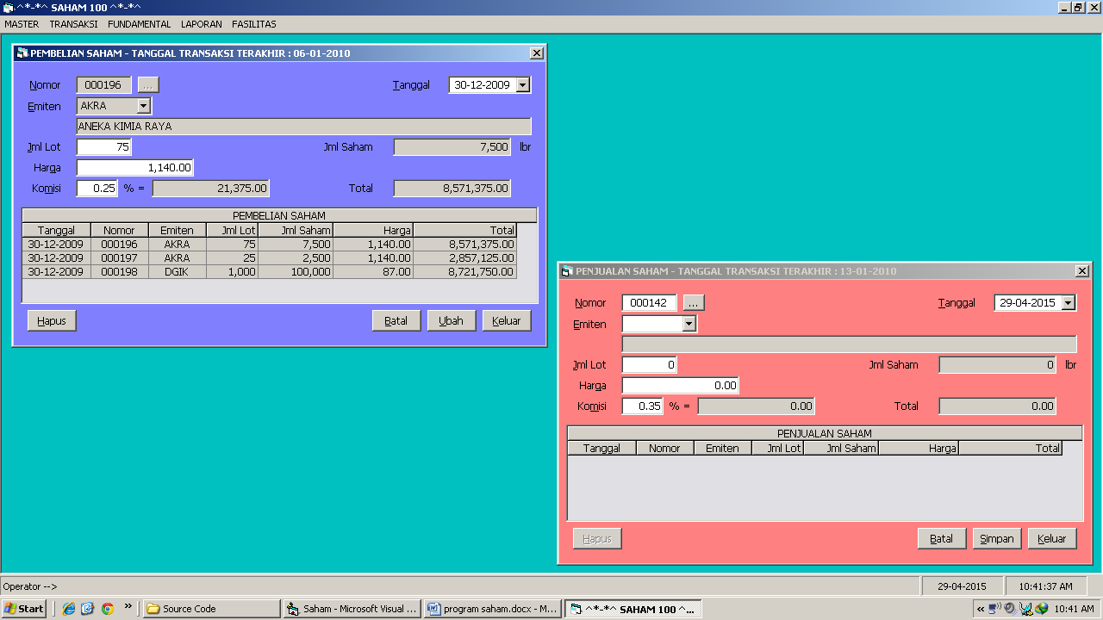

-Terdapat Keterangan: Tanggal Transaksi Terakhir (Transaksi Pembelian) di header form pembelian (label).

-Kode: otomatis di generate oleh program 6 digit nomor urut (000001 000002 dst), tidak bisa diubah-ubah.

-Saat Create, field Tanggal diisi default hari ini, bisa diubah-ubah. Saat Update Tanggal bisa diubah.

-Tambah inputan: Securitas (sama seperti Emiten muncul kode dan nama), letak dibawah Emiten.

-Waktu Pilih Kode Emiten dan Kode Securitas, field inputan kode dan nama tidak bisa diketik-ketik.

-Saat Update, Emiten tidak bisa diubah, Securitas bisa diubah.

- Komisi otomatis diisi data Kom_Beli dari tabel Komisi. Bisa diubah.

- Jml Saham = Jml Lot * jmllbrsaham 🡪 jmllbrsaham dari table Lotshare yg ada nilainya (default 100).

- Jml Komisi = Komisi / 100 * Jml Saham * Harga.

- Total = (Jml Saham * Harga) – Jml Komisi.

-Grid Pembelian Saham adalah tampilan daftar Pembelian sesuai field tanggal yang dipilih (refresh setiap field tanggal diubah).

-Simpan ke Tabel Pembelian.

## Form Master PARAMETER FUNDAMENTAL

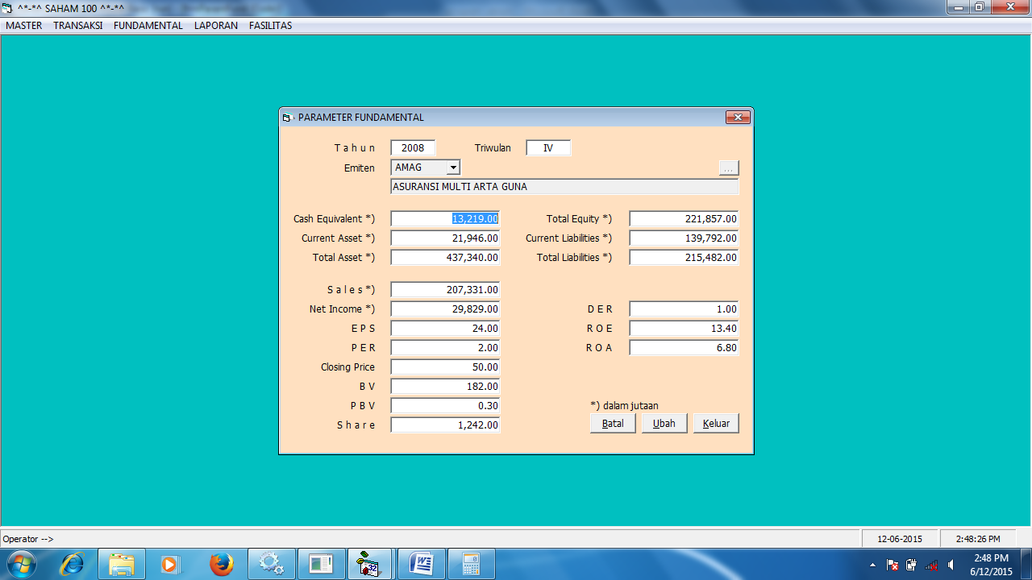

-Simpan ke Tabel ParamFund.

- HARGA = Closing Price

- CE = Cash Equivalent

- CA = Current Asset

- TA = Total Asset

- TE = Total Equity

- CL = Current Liabilities

- TL = Total Liabilities

- NI = Net Income

- P_BV = Persentase BV 🡪 didapat dari:

(BV – BV dr Emiten yg sama pd Tahun & Triwulan sebelumnya) / BV dr Emiten yg sama pd Tahun & Triwulan sebelumnya * 100%

- P_EPS = Persentase EPS 🡪 didapat dari: EPS rumus sama seperti P_BV

- P_TE = Persentase Total Equity 🡪 didapat dari: Total Equity rumus sama seperti P_BV

- P_SALES = Persentase Sales 🡪 didapat dari: Sales rumus sama seperti P_BV

- P_NI = Persentase Net Income 🡪 didapat dari: Net Income rumus sama seperti P_BV

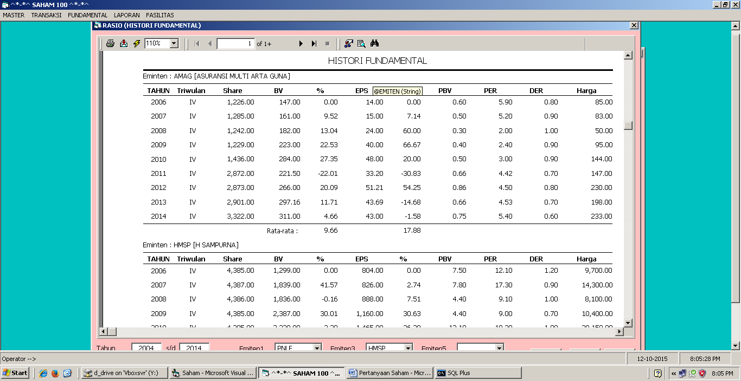Di database data p_bv, **p_eps: Emiten AMAG Thn 2008 Triwulan IV (sesuai cth di form) = (24-15)/15*100%=60**

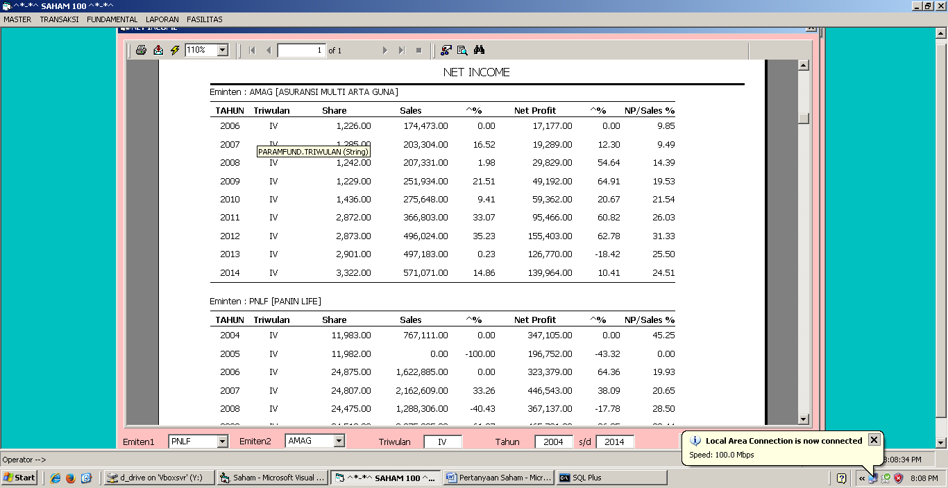 p_sales, p_ni,

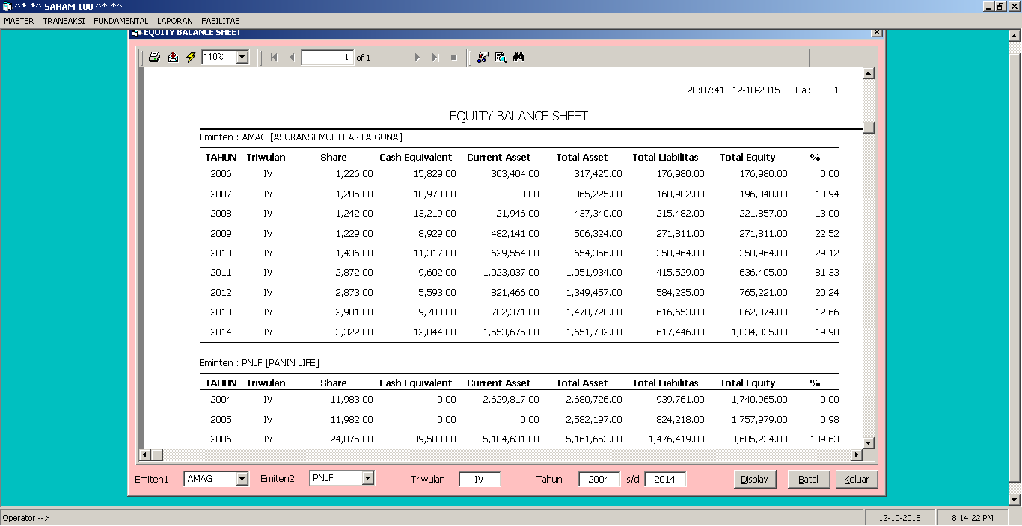p_te

## Form Laporan HISTORY FUNDAMENTAL

Bisa menampilkan sampai 6 Emiten.

Grup berdasarkan Emiten.

Bisa diekspor ke excel, pdf, html sesuai tampilan.

Jika data banyak, page dibuat rapi.

## Form Master ASSET

AT (Awal Tahun)

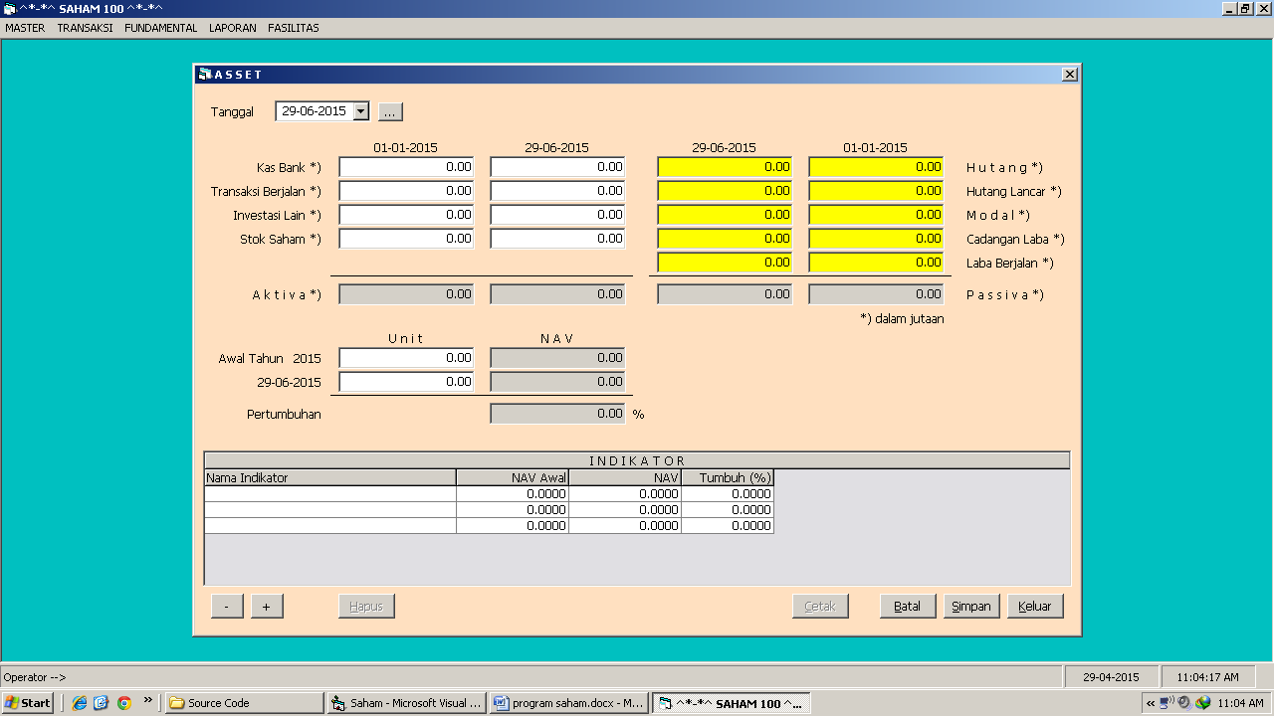 **NAV** **NAVAT**

AKTIVA

AKTIVA AT

HUTANG AT

HUTANG LANCAR AT

HUTANG

Asset

AT (Awal Tahun)

Tampilan awal sesuai form Asset di atas.

HUTANG LANCAR

-Isi form ini dari table AssetAt (Asset Awal Tahun), Asset, Indikator 🡪 sesuai Tanggal.

-Tanggal default hari ini (untuk create). Bisa diubah.

-Tulisan label 01-01-2015, Awal tahun 2015 pada cth form diatas sesuai dengan tahun dr tgl yg dipilih. (Menunjukkan awal tahun). Awal Tahun tgl selalu 01-01, Tahun menyesuaikan tgl yg dipilih.

-Tulis label 29-06-2015 pada cth form diatas sesuai dengan tgl yg dipilih.

-Data Kas bank, transaksi berjalan, investasi lain, stok saham, hutang, hutang lancar, modal, cadangan laba, laba berjalan 01-01-2015, unit, nav Awal Tahun 2015 Disimpan di table AssetAt dgn Tgl 01-01-2015.

-Data Kas bank, transaksi berjalan, investasi lain, stok saham, hutang, hutang lancar, modal, cadangan laba, laba berjalan 29-06-2015, unit, nav 29-06-2015, pertumbuhan Disimpan di table Asset dgn Tgl 29-06-2015.

- Indikator sesuai tanggal yg dipilih. Simpan ke Tabel Indikator. Bisa lgs create, update, delete indikator di grid Indikator.

- Field warna kuning dan putih bisa diisi dan diubah. Field warna abu-abu di disable.

- Field warna kuning diberi warna kuning di program.

- Rumus hitung Aktiva, Passiva dijumlah biasa.

- Tombol Hapus untuk menghapus asset dan indikator sesuai tanggal yg dipilih.

- AssetAt (Asset Awal Tahun) dihapus dengan cara diedit dengan 0.

- Perhitungan Nav Awal Tahun, Nav:

**NAV.AT = (AKTIVA.AT – HUTANG.AT – HUTANG.LANCAR.AT) / UNIT.AT**

**NAV = (AKTIVA – HUTANG – HUTANG.LANCAR) / UNIT**

-Rumus Pertumbuhan **= (NAV – NAV.AT) / NAV.AT * 100**

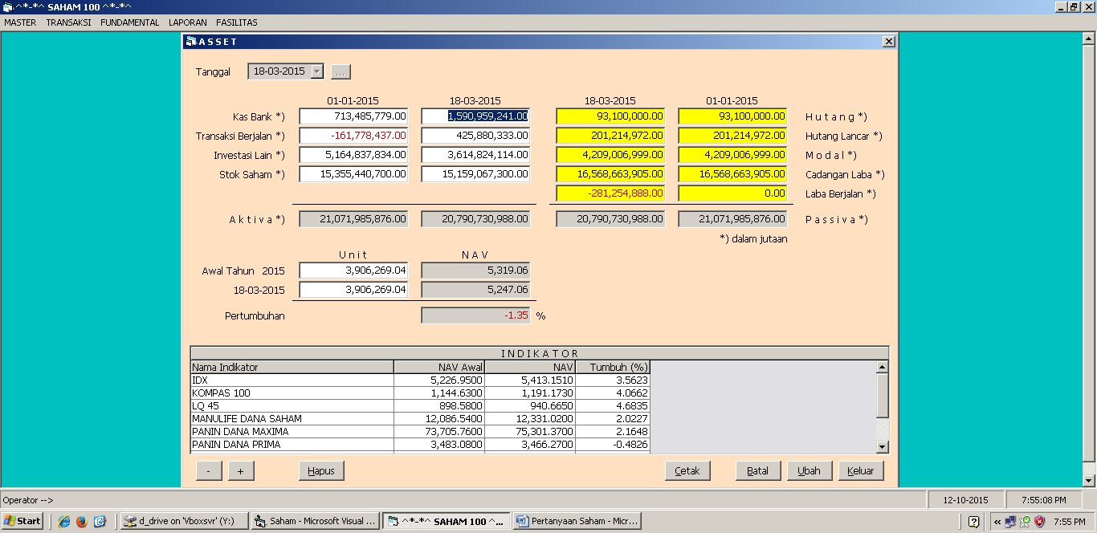Rumus Tumbuh Indikator: **(NAV – NAVAT) / NAVAT * 100 🡪 Tumbuh dr perhitungan tidak bisa diubah (disable)**

* Tombol cetak untuk mencetak sesuai tampilan form (new tab tampilan html) (bisa eksport ke excel, pdf):

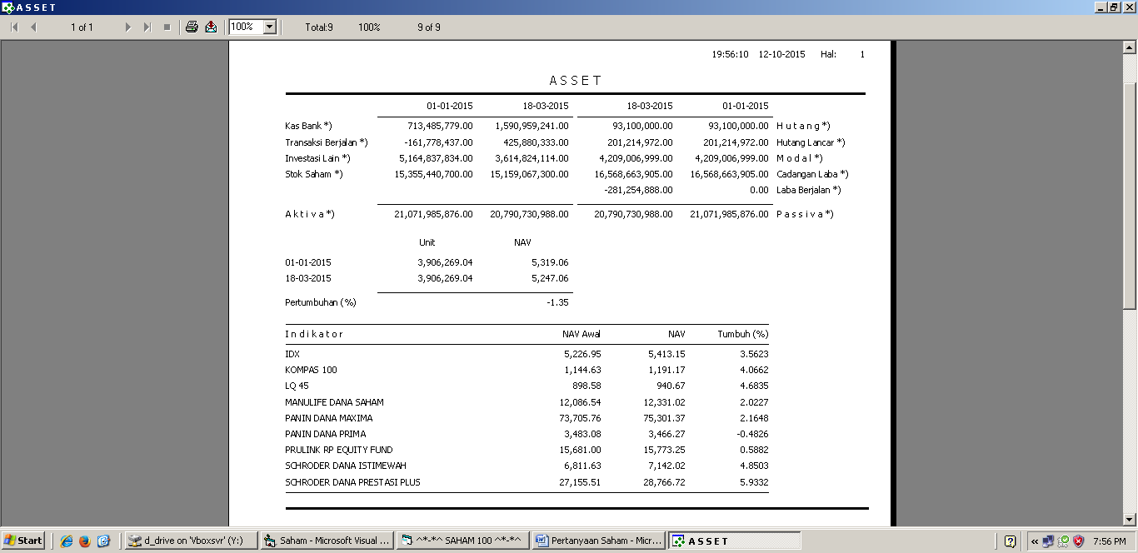

## Form Master EMITEN

-Simpan ke table Emiten.

-Hapus Emiten, harus dicek:

1. Apakah sudah dipakai di Pembelian belum. Jika sudah maka tidak boleh dihapus.

Munculkan Info: Emiten ini telah dipakai Transaksi Pembelian sehingga Tidak Dapat Dihapus.

2. Apakah sudah ada Detail Emitennya belum. Jika sudah maka tidak boleh dihapus.

Munculkan Info: Emiten ini sudah punya Detail Emiten sehingga Tidak Dapat Dihapus.

**-**Saat Create, kode emiten diinput manual. Saat Update, kode tidak boleh diubah.

- Jml Lot 51,376 = **5,137,600** lbr (Jml Saham) 🡪 rumus: Jml Lot x jml_lbrsaham dari table Lotshare

- Inputan Jml Lot tidak bisa negatif. Nilai min 0.

- Range = Saldo / Jml Saham

- Saldo**) = Harga*) x Jml Saham

- Saldo**) tidak disimpan ke table emiten. Hanya merupakan info saja.

- Jml Lot disimpan di table Emiten pada field: jmllot, jmllot_b

- Saldo disimpan di table Emiten pada field: saldo, saldo_b

- Saldor1 pd table Emiten saat create pertama kali diisi = Saldo / Jml Saham

Ada trigger saat terjadi pembelian yg mengubah nilai Saldor1 = (Saldo + Total Beli) / (Jml Saham + Jml Saham Beli)

Total Beli, Jml Saham Beli dari table Pembelian sesuai kode Emiten.

-Ada trigger saat terjadi pembelian untuk mengubah nilai jmllot dan saldo pada table emiten:

**JMLLOTB = JMLLOTB + JMLLOT BELI**

**SALDOB = SALDOB + TOTAL BELI**

## Form Laporan EMITEN

**Keterangan lebih Jelasnya menyusul**

## Form Laporan HISTORY EMITEN

* Data yg ditampilkan didapat dari **TABLE EMITEN. Data dari table EMITEN dimana JMLLOT = 0.**
* Field inputan di bagian paling atas itu untuk **SEARCH KODE EMITEN.**
* Tampilan data per page default 20. Bisa diubah jd 10/20/30/50/100 per page.
* Tampilkan jumlah data keseluruhan.
* Refresh data dibuat otomatis begitu ada data baru. (tidak perlu tekan tombol refresh lagi)
* Bisa eksport ke excel, pdf, html sesuai tampilan.

## Form Fasilitas NOTE

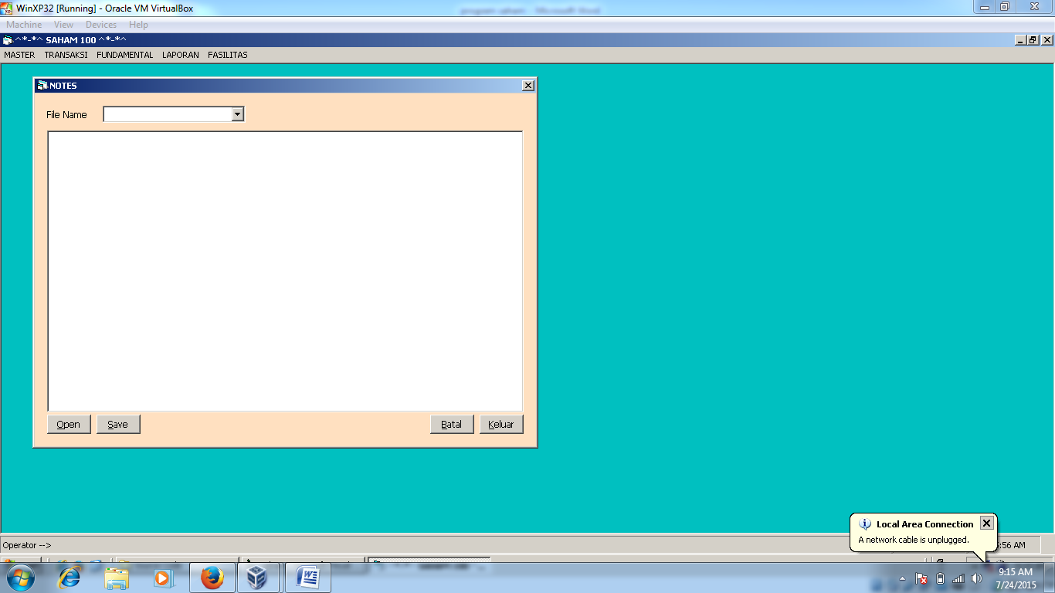

Simpan dalam bentuk file .txt

Bisa input nama file untuk simpan (saat create).

Pilih File Name untuk membuka isi file. Bisa diubah isinya.

Beri Fasilitas download sesuai nama file yg dipilih.